1.**在控制台输出商品价目表**

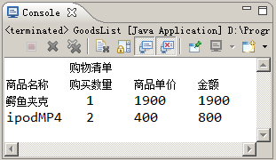

2.**在控制台输出购物系统登录菜单**

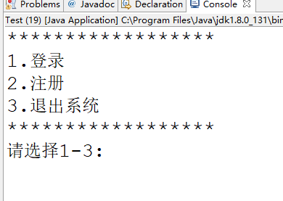

3.设计实现主菜单系统

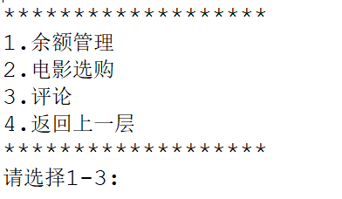

4.**结算时打印购物小票：**

**计算此次购物获得的会员积分**

